# 基于深度卷积神经网络的肺结节检测与分类算法研究

## 一、立项背景

### **项目研究的意义**

肺癌是世界上最常见的恶性肿瘤之一,已成为我国城市人口恶性肿瘤死亡原因的第1位[1]。2012年肺癌在男性中的发病率34.2/100 000，女性中的发病为13.6/100 000[2]。同时根据美国癌症协会的统计，每年有超过15万的肺癌患者死于这种疾病，而每年有20万的新病例被诊断出来。它是世界上最广泛出现的癌症之一，主要是由于吸烟引起，但也有可能是由于暴露于氡、石棉和砷等有毒化学物质而引起[3]。

肺癌已成为全球肿瘤相关死亡率最高的肿瘤，五年生存率仅为15%左右[4]。而对于早发现的病例，经过手术治疗以及综合治疗，其年生存率却能够达到60%-90%。另外，肺癌的治愈率与诊断时的临床分期密切相关，早期的肺癌患者的5年生存率为90%以上，Ⅰ期肺癌患者的生存率降为60%，而Ⅱ到Ⅳ期的肺癌患者的5年生存率从40%降到5%。因此，“早发现，早诊断，早治疗”是提高肺癌患者生存率的关键。但是不容乐观的是只有15%的肺癌在早期被发现，这是由于早期肺癌在临床上的表现并不明显，患者通常察觉不到任何症状。然而在出现咳嗽和咳血等长期不愈的不良症状时，再去医院进行检查，往往就己经是肺癌晚期。通过以往的数据分析总结，晚期肺癌病人大部分在一年内死亡。因此，如何做到“早发现”和“早诊断”是需要研究的重要课题。

组织病理学图像的分析是肺癌诊断的黄金标准。然而每张组织病理学图片内包含的细胞都是百亿级别，只靠人工对癌细胞的查找和诊断工作量大，并且容易出错。因此组织病理学图片进行自动检测和分析是目前非常热门的一个研究方向，流程如图一所示。目前有一些应用传统机器学习的方法，如 SVM 方法对癌细胞进行检测和分类［5－6］。这些算法的准确度依赖于基于人工设计的特征提取方法，如对细胞的颜色，纹理，形状等底层特征。深度学习是机器学习的一个重要的分支，由神经网络发展而来。与传统的机器学习方法相比，它的优势在于特征提取不需要人工参与，各层的特征提取都是在通用的学习过程中，从数据中学习得到的［7］。

由于肺结节与肺癌有着密切的关系，很多科研人员研究了肺结节的检测与分类问题。肺结节(sarcoidosis)是一种病因未明的多系统多器官的肉芽肿性疾病，常侵犯肺、双侧肺门淋巴结、眼、皮肤等器官，其胸部受侵率高达80%～90%。近年来CT已广泛应用于结节病的诊断。CT能较准确估计结节病的类型、肺间质病变的程度和淋巴结肿大的情况。尤其是高分辨薄层CT，为肺间质病变的诊断更为精确，其层厚为1～2mm。然而每位病患的CT影像资料数量是很多的，分析影像内容需要耗费医生大量的精力。利用深度学习技术分析肺部CT图像，则能有效的提高医生的诊断效率。

我们将提出一种基于深度学习的肺结节检测与分类方法，通过2D和3D卷积神经网络，对肺结节进行自动的特征学习和检测。

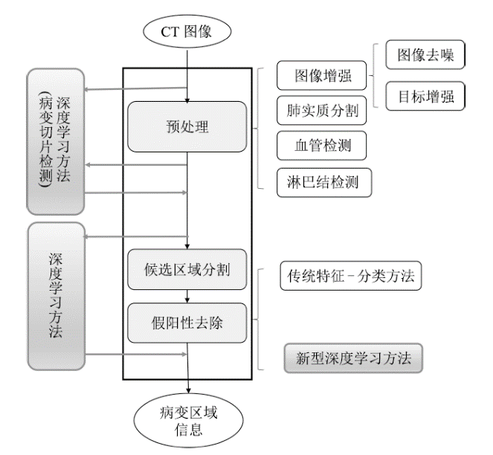

图1 肺结节检测与分割流程

### **国内外现状分析**

近年来，深度学习获得了迅猛的发展，其中卷积神经网络（CNN）在图像处理领域取得了重要的进展。针对肺结节的检测与分类问题，新的网络结构及分类方法不断涌现，并发表在计算机视觉领域的顶级会议及期刊上，如 IPMI，IJACSA 等[8]-[11]。这些研究主要围绕2D CNN以及3D CNN两方面进行展开。

#### 基于2D CNN网络结构设计分类检测方法

传统的2D CNN对二维图像的低维特征具有良好的表示，是解决肺结节检测与分类问题的重要方法之一。

肺癌是死亡率最高的疾病之一，诊断后生存率最小。因此，早期发现对诊断和治疗非常重要[12]。部分工作希望首先检测出肺结节，然后再试图推断这些肺结节的性质[9][13]。其中， Darren Baker等人在原本的卷积神经网络上使用了迁移学习的方法，能够识别出89%的肺结节[9]。Ramaswamy等人对AlexNet和Googlenet 的输出层进行了修改以适应二分类的输出，同时还将两个网络进行了简单的结合比较，在数据集LIDC/IDRI上运用了大概16000张训练图片最终达到了89.6%的准确度[13]。当然，一些工作直接对肺癌的确诊进行二分类 [14-16]或者对肺癌的发展阶段进行三分类[17]。由于数据集的数量有限，直接运用CNN结构进行分类训练的效果并不十分理想。Golan R等人设计了典型的CNN结构用以分类肺部的癌症病变，若干层卷积和池化的组合操作以及随后两层的全连接，最后使用了softmax分类器进行了二分类[16]。该模型在LIDC-IDRI数据集上运用了1018个不同阶段的CT图像进行了实验，在每组扫描产生20个假阳性的情况下获得了78.9%的准确率；而在每组扫描产生10个假阳性的情况下获得了71.2%的准确率。Hongming Shan利用迁移学习的思想先对AlexNet进行预训练，然后再在特定的训练集上进行微调，为了增强网络的可迁移性，作者运用随机森林方法选择出相对重要的特征，而抛弃了不相干的特征，最后在CT图像的LIDC-IDRI数据集上获得了85.2%的准确率[15]。针对检测肺癌发展的不同阶段的需求，为了提升分类网络的性能，Shen W提出了multi-crop pooling来替代现有的max-pooling,这种pooling可以产生多尺寸的特征[18]。传统的方法采用多个网络来产生尺寸不一样的特征, MC-CNN替代了之前的手工标注特征提取肺结节的高位特征，这样，MC-CNN可以代替传统的多个网络,最终达到了87.14的准确率。Chan H使用了深度卷积神经网络50层的残差网络，利用训练好的ImageNet权重，对肺结节进行检测和分类，并做了对比实验研究[17]。该模型在每组残差后都添加全连接层和三个类的softmax层，观察不同阶段的实验效果，最后在JSRT数据集上对有无肺结节，以及肺结节是否为良性进行分类。精度达到了70%左右。此外，也有科研人员结合了深度特征和形态学特征(直径,边界,密度等等)，对肺结节的分类进行了研究。Kim B C先对每个肺结节提取96个形态学特征，然后采用SDAE(stacked denoising autoencoders)提取深度特征，再用SVM分类的方法，最终达到了95.5%的分类精度[20]。对于肺结节的二分类问题，分类结果的假阳性比例也是衡量一种分类方法优劣的关键参数。因此，在保证准确率的情况下降低假阳性比例也是重要的研究工作，Sakamoto M、Tan J提出了有效的解决方案[21-24]。根据肺结节的不同位置，其检测难度也不相同，具体说来，肺结节在肺壁的检测难度最大。为了解决肺壁上的肺结节检测精度差的问题，Tan J利用两种网络结构(CNN和DNN)来提高检测精度。其中，CNN将假阳性从0.45降到了0.331，而DNN将FP从0.45降到了0.329。实验结果显示敏感度为82%[22]。而Sakamoto M发现了数据存在的不平衡问题，提出了级联卷积神经网络。该方法将级联作为选择性的卷积神经网络分类器，用来过滤掉明显的非结节。该方法获得了85.3%检测灵敏度。如果将CT图和PET图筛选出来的候选区域进行结合，最终可以在保证90.1%的敏感度的情况下假阳性达到平均每组4.9张[21]。

Song Q、Xie Z有科研人员对现有成熟的深度学习网络在肺结节检测分类问题的表现进行了综合的比较[25][ 26]。其中，Xie Z中提出的将dense和residual网络结合产生的U-Net网络，FROC得分达到了92.26%，取得了最好的效果[26]。

#### 基于3D CNN网络结构设计分类检测方法

由于2D CNN的输入数据是一组CT图像中的一张或若干张，因此，在提取肺结节的特征时，未使用的CT图像所包含的细节信息可能会丢失。为了更好地利用数据集所提供的信息，Alakwaa W等科研人员提出运用3D CNN对三维CT图像进行分类检测。

由于3D CNN对输入数据的特殊要求，目前已知的公开数据集LIDC-IDRI [34]等所提供的数据都需要经过处理。主要的工作包括形成3D图像以及运用分割方法从图像中分离出结节和器官组织。为了达到这一目的，Deen J提出了一种新的多重灰度值肺部CT分割扫描方法，使用马尔科夫随机场(MGRF)模型，其中的目标区域需要标记[30]。结果表明，该方法能够分割出各种复杂的多模态医学的精确图像。Alakwaa W最初使用了阈值分割法直接将分割后的CT扫描输入到三维CNN中进行分类，但这证明是不够的。在经过设计的U-Net网络产生结节候选区域后，3D CNN的测试精度为86.6%[27]。Chon A提出了一种将2D CT图像切片堆叠成3D模型的方法并运用K-means，Meanshift，Watershed等方法对骨骼，空气和其他的物质进行分割[31]。其中，Watershed分割方法较其他方法更为准确，但是需要耗费更长的时间训练。

对3D CNN结构的设计研究工作近年来也取得了一定的进展，0.Anirudh R标注了肺结节的中心位置信息以及对应肺结节的最大尺寸代替完整的3D信息。对512*512*200的三维图像做3D卷积操作的计算开销非常大，因此，需要首先对数据进行处理， 实验在41*41*7以及25*25*7两种图像维度上工作了3种评估,最后在假阳性为每组10张时，敏感度达到80%[32]。针对肺结节的自身特点，Hussein S提出了一种三维卷积神经网络的根瘤表征策略，采用完全三维的方法，利用CT扫描的体积信息，并采用迁移学习方法以解决需要大量训练数据的问题，获得了高度的识别性特征。此外，通过获得六个高级别节点属性的特征表示，将这些互补信息融合在一起。最后，这种方法在最大的公开的肺结节数据集中取得了91.6%的准确率[28]。

其他的一些融合2D CNN结构设计思想的多视角网络Dobrenkii A也取得了83.9%的效果[33]。

### **存在的问题**

综上所述，通过对国内外研究现状的分析，可以看出主要存在如下问题:(是否有相应的实例图，用图反应研究问题具有直观，易理解)

1. 由于肺结节在形状、尺寸、质地上的随意性[31-32]，有些结节与肺部其它组织，器官有很高的相似性，如图2所示。这样，许多非结节的组织或器官会被误分类为肺结节，即假阳性数(FPs/scan)很多。

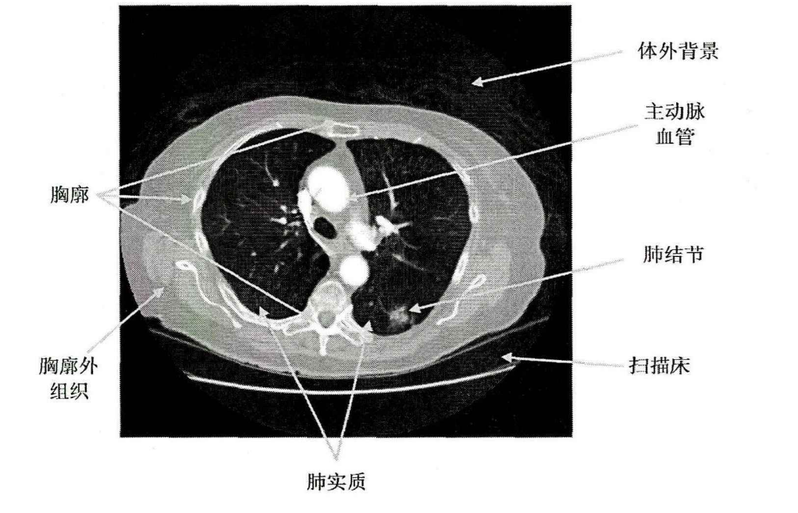

图2 产生结节的肺部CT图像

2. 同一类的结节 (早期或晚期)在形状上变化很大，给结节的正确分类带来了很大困难。如图3。

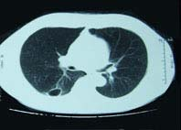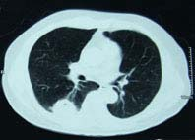

(a)早期 (b)晚期

图3 处于早期与晚期的肺结节

3. 对结节进行分类与检测的CNN网络还停留在浅层阶段，基本上是对LeNet的改进，类似GoogLenet，ResNet这种非常新的网络还没有使用，这也使得假阳性率偏高，同时，对结节的检测也没有使用效果很好的目标检测算法，比如Faster RCNN，定位准确度有待提高。

4. 如果采用3D CNN进行分类与识别，就需要准确的3D标签，可是3D标注非常困难，所以，目前普遍采用结节的中心坐标来代替整个结节的3D坐标，这就对整个模型的识别准确率产生了影响[23,32]。

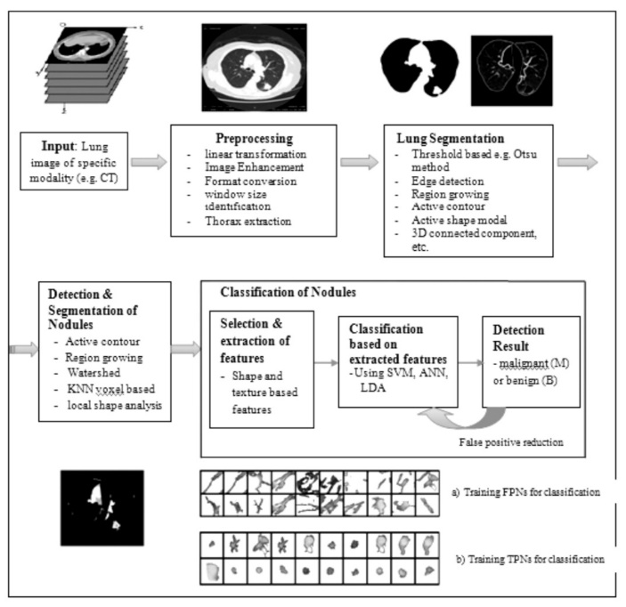

图4 肺部CT图像处理流程

## 二、研究目标和研究内容

### **项目的研究目标**

针对当前的CAD模型的分类结果假阳性较高，以及数据量不够等问题，本项目以现有的肺结节检测分类的成果为基础，借助3维卷积神经网络（3D CNN）、参差网络（ResNet）等有效的深度学习技术手段，系统研究肺结节的检测与分类。针对肺结节和其他肺部组织容易混淆、分类结果假阳性较高的问题，搭建效率高、分类效果好的深度学习网络，形成以深度学习为基础的肺结节检测与分类理论体系。研究内容与研究子问题如图4所示。

### **研究内容**

#### 研究内容一：医学图像预处理

能够处理常用的医学图像格式，获得能够提供给深度学习模型使用的图像格式。同时，对图像进行预处理，使其能够突出特征，以期获得更好的分割和分类效果。通过技术手段，克服数据量不足的困难。主要研究内容如下：

1. 医学图像格式的处理：了解常用的CT图像、磁共振图像、X光片图像格式，按照深度学习模型的需求，转换格式。探索如何从图像中获取3维信息以及更多的特征。

2. 医学图像的预处理：探索医学图像预处理的新方式，能够将图像中重要的特征信息凸显出来，或者处理成有利于深度学习的格式。要求处理过的图像，能够突出病变组织的特征，使得病变组织与正常组织的区分度变强，以便于深度模型更好的去学习这些特征。

3. 克服图像信息不足的问题：探索通过深度学习的方式，自动生成一定量的数据集，帮助模型得到更充分的训练。由于医学图像的特殊性，其数据量往往不能满足深度学习的需求。该项目将尝试利用现有的GAN网络等方式，生成一定量的图像数据，以满足深度模型对于图像数量的需求。

#### 研究内容二：肺部以及肺结节的分割

能够从各种图像中，精确地将肺部结构分割。在肺部精确分割的基础上，再进行肺结节的分割。主要研究内容如下：

1. 肺的分割：研究如何利用深度学习的网络，提取肺部轮廓特征，将肺部和其他组织区分开来，为下一步肺结节特征的提取打下基础。

2. 肺结节的分割：利用深度学习模型，对肺部结节进行分割。肺结节分割要求不仅仅能够将结节组织分割出来，还需要将图像中的结节组织进行一定的处理，突出结节的特征，以便于深度模型更好的提取结节特征。

#### 研究内容三：肺结节的检测与分类

能够正确的判定图像中的组织是否为肺结节。如果判定为肺结节，还需要进一步判断图像中的肺结节处于哪个阶段。主要研究内容如下：

1. 肺结节的检测：能够正确的判断该区域是肺结节组织还是肺部的正常组织，降低假阳性的结果，提高分类的准确率。由于肺部可能存在与肺结节形状、大小相类似的组织，因此，需要正确识别该类组织，利用3D、多视角等方式，将其与肺结节区分开来。

2. 肺结节的分类：能够正确的判断该肺结节所处的状态，给出准确的分类信息，帮助医生做出准确的诊断。研究如何利用已经提取的特征，将肺结节正确的分类。

### 技术路线

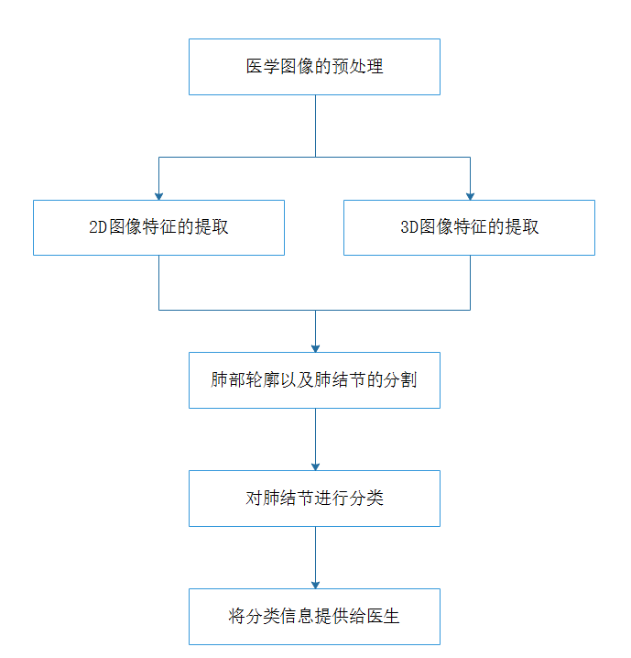

### 创新性

1. 本项目模拟医务人员对医疗图片的处理机制，探明肺结节的诊断原理。底层表示了各式各样的肺部以及肺结节的基础特征，高层逐渐抽象。在整个学习表示的过程中，肺部轮廓、肺结节的结构以及具有明确类别信息的显著轮廓片段被有效的提取。

2. 本项目在网络结构中采用了卷积神经网络框架，降低网络训练参数，学习肺部结构以及肺结节的显著特征。同时，在网络优化中，考虑医疗图像的连续性，融入额外信息，从多方面提升对肺结节的检测与分类效果。

## 三、研究基础和实验条件

### **肺部图像CT集**

#### LIDC-IDRI数据集[34]

该数据集包括1 018个CT 序列图像, 7 371 个被医生标注为结节的病变区域, 2 669 个被至少一个医生标记为大于3mm 的结节并被标出结节轮廓. 虽然结节标注文件含有4种类别的CT 征象程度数据, 例如毛刺征(Spiculation)、分叶征(Lobulation)、毛玻璃影(Ground glass opacity, GGO)、钙化征(Calcication), 但是该数据集主要定位于肺部结节的分析, 包含的征象类型也都是属于结节的一部分属性, 并没有包含像支气管粘液栓、阻塞性肺炎等常见肺部CT 征象.Lung Nodule Analysis 2016 挑战赛使用了该结节数据库.

#### LISS数据集[19]

该数据集主要定位于肺部CT 征象的检测, 包含了9 类常见CT 征象, 即: 毛玻璃影、毛刺征、分叶征、钙化、空洞空泡(Cavity andvacuolus)、胸膜牵拉(Pleural dragging)、支气管通气征(Air bronchogram)、支气管粘液栓(Bronchial mucus plugs)、阻塞性肺炎(Obstructive pneumonia). 数据分为层厚较大的2D 病例252 个和层厚较小的3D 病例19 个, 并包含了专业放射科医生标注的征象区域及其征象类别等关键信息.

### 参考文献

[1] 赫捷，赵平 ，陈万青.2012中国肿瘤登记年报[M].北京：军事医学科学出版社，2012：100-101

[2] Cheng T Y D, Cramb S M, Baade P D, et al. The international epidemiology of lung cancer: latest trends, disparities, and tumor characteristics [J]. Journal of Thoracic Oncology, 2016, 11(10): 1653-1671.

[3] Ye T, Pan Y, Wang R, et al. Analysis of the molecular and clinicopathologic features of surgically resected lung adenocarcinoma in patients under 40 years old [J]. Journal of thoracic disease, 2014, 6(10): 1396-1402.

[4] Torre L A, Bray F, Siegel R L, et al. Global cancer statistics, 2012 [J]. CA: a cancer journal for clinicians, 2015, 65(2): 87-108.

[5] Barbu T. SVM-based human cell detection technique using histograms of oriented gradients [J]. cell, 2012, 4-11.

[6] Krebs M G, Hou J M, Sloane R, et al. Analysis of circulating tumor cells in patients with non-small cell lung cancer using epithelial marker-dependent and-independent approaches [J]. Journal of thoracic oncology, 2012, 7(2): 306-315.

[7] Krizhevsky A, Sutskever I, Hinton G E. Imagenet classification with deep convolutional neural networks [C]. Advances in neural information processing systems. 2012: 1097-1105.

[8] Hussein S, Cao K, Song Q, et al. Risk Stratification of Lung Nodules Using 3D CNN-Based Multi-task Learning [C]. International Conference on Information Processing in Medical Imaging. Springer, Cham, 2017: 249-260.

[9] Baker D, Kilpatrick J, Chaudhry A. Predicting Lung Cancer Incidence from CT Imagery. CS 231N Final Project Report, Spring 2017

[10] Deen J, Ganesan R, Merline A. Fuzzy-C-Means Clustering Based Segmentation and CNN-Classification for Accurate Segmentation of Lung Nodules [J]. Asian Pacific journal of cancer prevention: APJCP, 2017, 18(7): 1869-1874.

[11] Sakamoto M, Nakano H. Cascaded Neural Networks with Selective Classifiers and its evaluation using Lung X-ray CT Images [J]. arXiv preprint arXiv:1611.07136, 2016.

[12] da Silva G L F, Silva A C, de Paiva A C, et al. Classification of Malignancy of Lung Nodules in CT Images Using Convolutional Neural Network [J].

[13] Ramaswamy S, Truong K. Pulmonary Nodule Classification with Convolutional Neural Networks [J].

[14] Mobiny A, Moulik S, Gurcan I, et al. Lung Cancer Screening Using Adaptive Memory-Augmented Recurrent Networks [J]. arXiv preprint arXiv:1710.05719, 2017.

[15] Shan H, Wang G, Kalra M K, et al. Enhancing transferability of features from pretrained deep neural networks for lung nodule classification [C]. The Proceedings of the 2017 International Conference on Fully Three-Dimensional Image Reconstruction in Radiology and Nuclear Medicine (Fully3D). 65-68.

[16] Golan R, Jacob C, Denzinger J. Lung nodule detection in CT images using deep convolutional neural networks [C]. Neural Networks (IJCNN), 2016 International Joint Conference on. IEEE, 2016: 243-250.

[17] Chan H P, Sahiner B, Hadjiyski L, et al. Lung nodule detection and classification: U.S. Patent Application 10/504,197[P]. 2003-2-14.

[18] Shen W, Zhou M, Yang F, et al. Multi-crop convolutional neural networks for lung nodule malignancy suspiciousness classification [J]. Pattern Recognition, 2017, 61: 663-673.

[19] Han G H, Liu X B, Han F F, Santika I, Zhao Y F, Zhao X M, Zhou C W. The LISS | a public database of common imaging signs of lung diseases for computer-aided detection and diagnosis research and medical educa-tion. IEEE Transactions on Biomedical Engineering, 2015,62(2): 648-656

[20] Kim B C, Sung Y S, Suk H I. Deep feature learning for pulmonary nodule classification in a lung CT [C]. Brain-Computer Interface (BCI), 2016 4th International Winter Conference on. IEEE, 2016: 1-3.

[21] Sakamoto M, Nakano H. Cascaded Neural Networks with Selective Classifiers and its evaluation using Lung X-ray CT Images [J]. arXiv preprint arXiv:1611.07136, 2016.

[22] Tan J, Huo Y, Liang Z, et al. A comparison study on the effect of false positive reduction in deep learning based detection for juxtapleural lung nodules: CNN vs DNN [C]. Proceedings of the Symposium on Modeling and Simulation in Medicine. Society for Computer Simulation International, 2017: 8.

[23] van Ginneken B, Setio A A A, Jacobs C, et al. Off-the-shelf convolutional neural network features for pulmonary nodule detection in computed tomography scans [C]. Biomedical Imaging (ISBI), 2015 IEEE 12th International Symposium on. IEEE, 2015: 286-289.

[24] Teramoto A, Fujita H, Yamamuro O, et al. Automated detection of pulmonary nodules in PET/CT images: Ensemble false‐positive reduction using a convolutional neural network technique [J]. Medical physics, 2016, 43(6): 2821-2827.

[25] Song Q Z, Zhao L, Luo X K, et al. Using Deep Learning for Classification of Lung Nodules on Computed Tomography Images [J]. Journal of healthcare engineering, 2017, 2017.

[26] Xie Z. 3D Region Proposal U-Net with Dense and Residual Learning for Lung Nodule Detection[J].

[27] Alakwaa W, Nassef M, Badr A. Lung Cancer Detection and Classification with 3D Convolutional Neural Network (3D-CNN) [J]. Lung Cancer, 2017, 8(8).

[28] Hussein S, Cao K, Song Q, et al. Risk Stratification of Lung Nodules Using 3D CNN-Based Multi-task Learning[C]. International Conference on Information Processing in Medical Imaging. Springer, Cham, 2017: 249-260.

[29] Kuan K, Ravaut M, Manek G, et al. Deep Learning for Lung Cancer Detection: Tackling the Kaggle Data Science Bowl 2017 Challenge [J]. arXiv preprint arXiv:1705.09435, 2017.

[30] Deen J, Ganesan R, Merline A. Fuzzy-C-Means Clustering Based Segmentation and CNN-Classification for Accurate Segmentation of Lung Nodules [J]. Asian Pacific journal of cancer prevention: APJCP, 2017, 18(7): 1869.

[31] Chon A, Balachandar N, Lu P. Deep convolutional neural networks for lung cancer detection [R]. tech. rep., Stanford University, 2017.

[32] Anirudh R, Thiagarajan J J, Bremer T, et al. Lung nodule detection using 3D convolutional neural networks trained on weakly labeled data [C]. Medical Imaging 2016: Computer-Aided Diagnosis. International Society for Optics and Photonics, 2016, 9785: 978532.

[33] Dobrenkii A, Kuleev R, Khan A, et al. Large residual multiple view 3D CNN for false positive reduction in pulmonary nodule detection [C]. Computational Intelligence in Bioinformatics and Computational Biology (CIBCB), 2017 IEEE Conference on. IEEE, 2017: 1-6.

[34] Armato S G, McLennan G, Bidaut L, et al. The lung image database consortium (LIDC) and image database resource initiative (IDRI): a completed reference database of lung nodules on CT scans [J]. Medical physics, 2011, 38(2): 915-931.